
Strasbourg, le 2 mai 2023

CONVOCATION

Nom, prénom :

Corps :

Établissement :

est convoqué-e au stage de formation syndicale du SE-Unsa qui se tiendra vendredi 23 juin 2023, de 9 heures à 16h30, à Strasbourg.

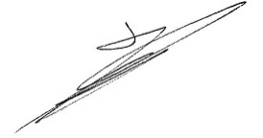
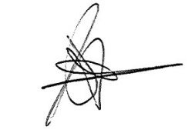

Laure TREMOLIERES et Didier CHARRIE
Secrétaires Départementaux

SE-UNSA – 25, rue de Mulhouse – 67100 STRASBOURG
Tél. 03 88 84 19 19 - E-Mail : 67@se-unsa.org
Site internet : www.se-unsa67.net

